Svaz chovatelů haflinga

Národní šampionát mladých klisen 2012
(a přehlídka hřebců)

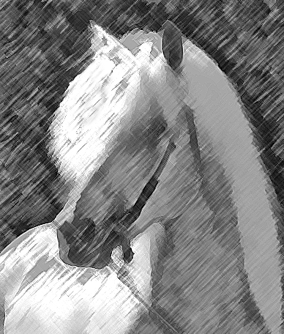

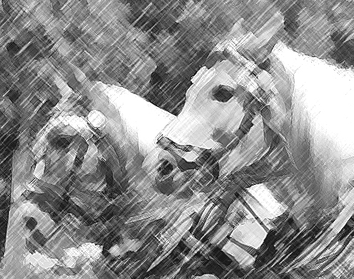

Pardubice, 8. září 2012
1 | 62/907 Aschely
Nar./Geb. 18. 3. 2009 |  | Míry/Masse: 153; 144; 168; 18,0
Otec/Vater: 2996 Nefris |  | Ext.: 7,6
Matka/Mutter: Allison po Nugát |  | Oddíl PK/Zuchtbuch: HPK
Chovatel/Züchter: Drábková Hana, Kuchařovice
Majitel/Besitzer: Drábková Hana, Kuchařovice

2 | 58/773 Aida
Nar./Geb. 13. 4. 2009 |  | Míry/Masse:
Otec/Vater: 1248 Artist-L |  | Ext.: 7,3
Matka/Mutter: Hvězda po Walbeck |  | Oddíl PK/Zuchtbuch: HPK
Chovatel/Züchter: Hanák František, Slavětín
Majitel/Besitzer: Štoppl Martin, Újezd u Uničova

ZV sedlo – 7,2 bodu.

3 | 52/25 Greta
Nar./Geb. 4. 4. 2009 |  | Míry/Masse: 160; 149; 180; 21,5
Otec/Vater: Nautilus-L |  | Ext.: 7,1
Matka/Mutter: Ganz po Angel-A |  | Oddíl PK/Zuchtbuch: HPK
Chovatel/Züchter: Radka Volková, Brno
Majitel/Besitzer: Radka Volková, Brno

4 | 55/600 Gerta
Nar./Geb. 26. 6. 2008 |  | Míry/Masse: 150; 141; 163; 19,0
Otec/Vater: 854 Nimrod |  | Ext.: 7,4
Matka/Mutter: Gábina po Stromboli |  | Oddíl PK/Zuchtbuch: PK
Chovatel/Züchter: Poláček Karel, Ratíškovice
Majitel/Besitzer: Poláčková Jindřiška, Ratíškovice

ZV sedlo – 8,4 bodu.

5 | Emmeli
Nar./Geb. 4. 4. 2008 |  | Míry/Masse: 156; 146; 175; 19,0
Otec/Vater: Why Not |  | Ext.: 8,1
Matka/Mutter: Elina po Bergbaron |  | Oddíl PK/Zuchtbuch: HPK
Chovatel/Züchter: Studničkovi Pavel a Martina, Vrchovany
Majitel/Besitzer: Studničkovi Pavel a Martina, Vrchovany

Zkoušky výkonnosti pod sedlem – 8,7 bodu.

6 | Campbella
Nar./Geb. 9. 2. 2008 |  | Míry/Masse: 155; 146; 175; 19,5
Otec/Vater: Avalon |  | Ext.: 7,9
Matka/Mutter: Carina–Carisma po Standschütz |  | Oddíl PK/Zuchtbuch: HPK
Chovatel/Züchter: Foidl Johann, AUT
Majitel/Besitzer: Sixtovi Pavel a Veronika, Tuháň - Obrok

7 | Cabina
Nar./Geb. 15. 2. 2008 |  | Míry/Masse: 152; 143; 174; 19,0
Otec/Vater: Wolfgang |  | Ext.: 7,4
Matka/Mutter: Cynthia po Mahatma |  | Oddíl PK/Zuchtbuch: HPK
Chovatel/Züchter: Heubacher Josef, AUT
Majitel/Besitzer: Sixtovi Pavel a Veronika, Tuháň - Obrok

ZV sedlo – 7,5 bodu.

8 | Sunflower
Nar./Geb. 1. 3. 2008 |  | Míry/Masse: 154; 146; 176; 19
Otec/Vater: Amadeus |  | Ext.: 7,9
Matka/Mutter: Schattenfell po Novalis |  | Oddíl PK/Zuchtbuch: HPK
Chovatel/Züchter: Thaler Peter, AUT
Majitel/Besitzer: Studničkovi Pavel a Martina, Vrchovany

ZV sedlo – 9,0 bodu.

9 | Fantasy
Nar./Geb. 11. 3. 2009 |  | Míry/Masse: 157; 146; 172; 19,0
Otec/Vater: Nihilist |  | Ext.: 7,8
Matka/Mutter: Fly po Altess |  | Oddíl PK/Zuchtbuch: HPK
Chovatel/Züchter: Holzknecht Hubert, Rakousko
Majitel/Besitzer: Studnička Pavel, Vrchovany

10 | Hellenica
Nar./Geb. 29. 3. 2009 |  | Míry/Masse:
Otec/Vater: Nordtirol |  | Ext.: 7,9
Matka/Mutter: Hagate po Afghan II |  | Oddíl PK/Zuchtbuch: HPK
Chovatel/Züchter: Hechenberger Josef, Rakousko
Majitel/Besitzer: Studnička Pavel, Vrchovany

11 | Calera
Nar./Geb. 20. 5. 2007 |  | Míry/Masse: 155; 144; 180; 19,0
Otec/Vater: Amadeus |  | Ext.: 7,6
Matka/Mutter: Collega po Winterstein |  | Oddíl PK/Zuchtbuch: HPK
Chovatel/Züchter: Rabl Simon, Rakousko
Majitel/Besitzer: Horáková Martina, Novosedly

ZV sedlo – 8,2 bodu.

12 | Samia
Nar./Geb. 16. 2. 1008 |  | Míry/Masse:
Otec/Vater: Nordtirol |  | Ext.: 7,6
Matka/Mutter: Senorina po Amadeus |  | Oddíl PK/Zuchtbuch: PK
Chovatel/Züchter: Stock Franz, Rakousko
Majitel/Besitzer: Novotný Karel, Studnice

13 | Bajka
Nar./Geb. 30. 4. 2006 |  | Míry/Masse:
Otec/Vater: Notabilis |  | Ext.: 7,1
Matka/Mutter: Stacy po Strato |  | Oddíl PK/Zuchtbuch: HPK
Chovatel/Züchter: Schulte-Terboven Heinz-Jörg, Německo
Majitel/Besitzer: Holada Ladislav, Vlašim

ZV sedlo – 7,5 bodu.

14

Plemenní hřebci

15 | 1555 Adam
Nar./Geb. 1. 4. 2007 |  | Míry/Masse: 155; 142; 185; 20,2
Otec/Vater: Atlantic |  | Ext.: 7,5
Matka/Mutter: Erle po Nortirol |  | Oddíl PK/Zuchtbuch:
Chovatel/Züchter: Schrempf Johann, AUT
Majitel/Besitzer: Krahulec Robin, Bolehošť

ZV sedlo – 8,0 bodu.

16 | 1583 Andiamo
Nar./Geb. 30. 4. 1997 |  | Míry/Masse: 157; 147; 182; 20,0
Otec/Vater: Amadeus |  | Ext.: 9,1
Matka/Mutter: Novelle po Winterstein |  | Oddíl PK/Zuchtbuch:
Chovatel/Züchter: Stadler Maria, Německo
Majitel/Besitzer: Stadler Maria, Německo

